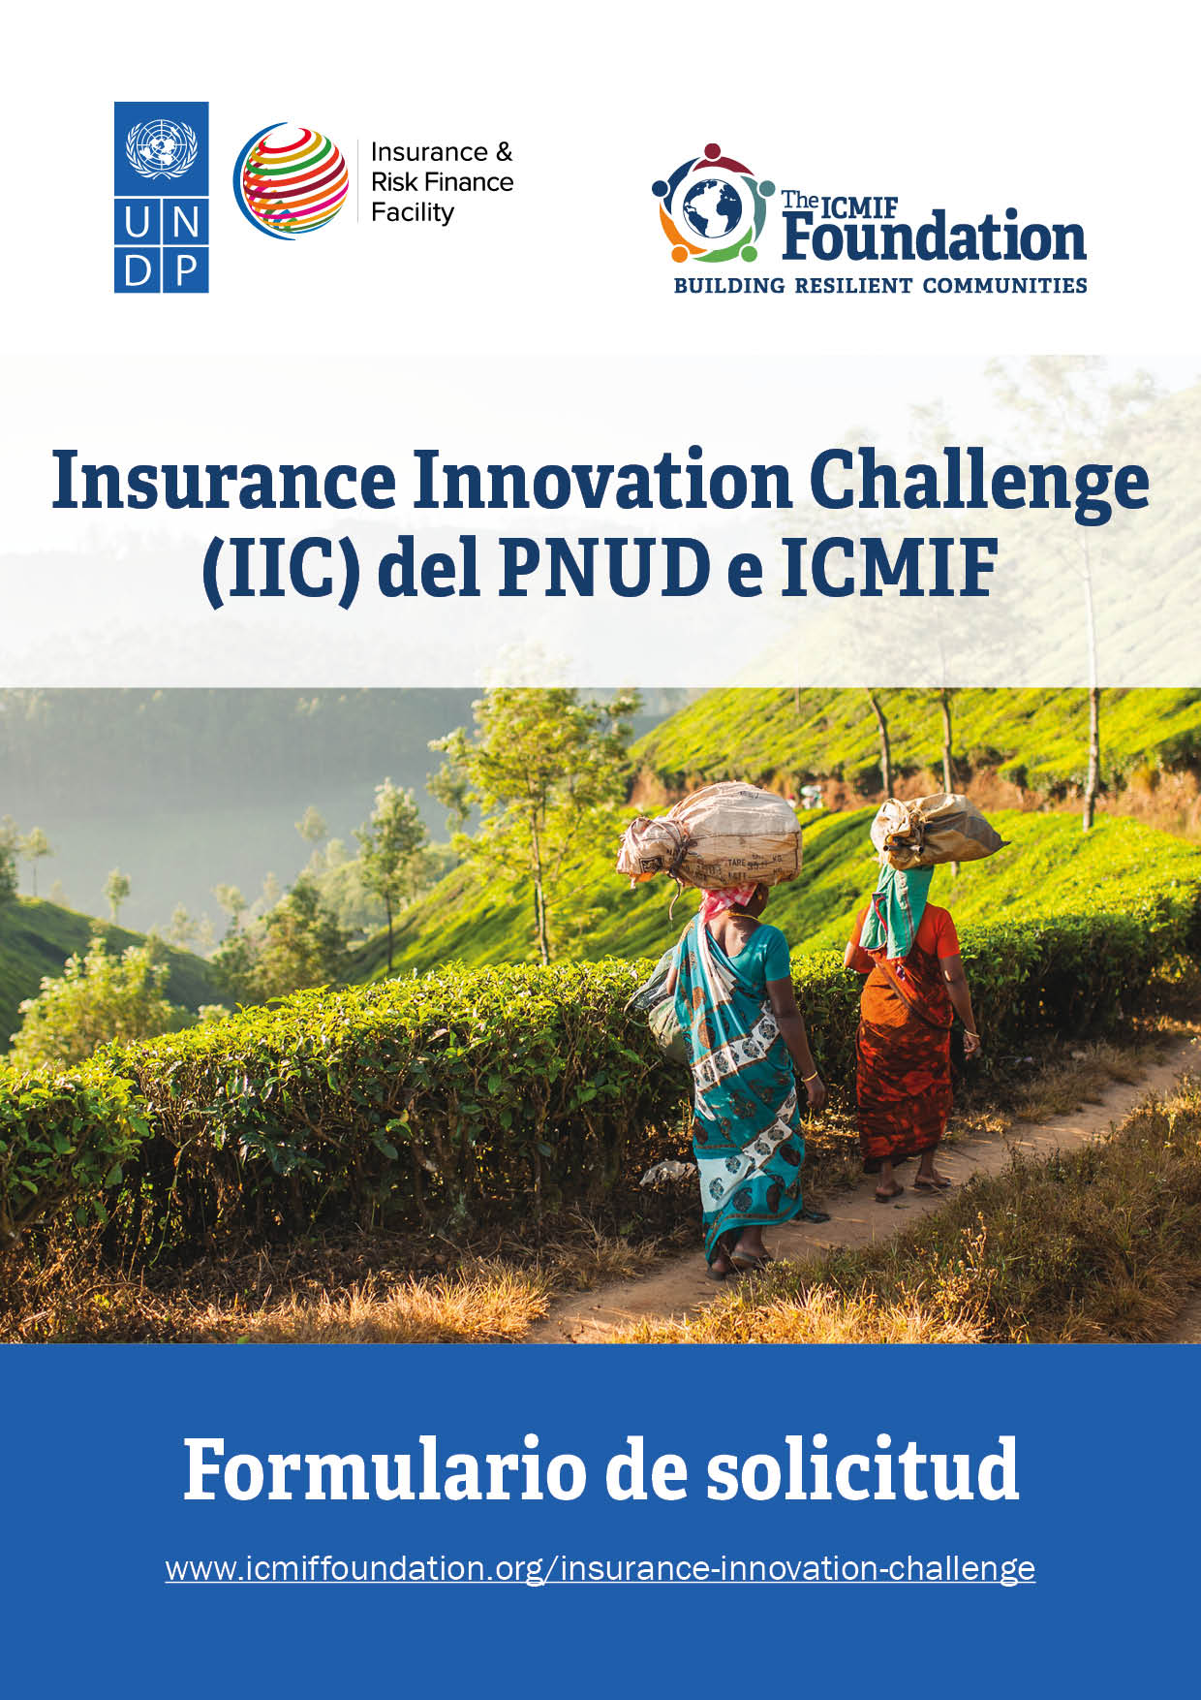

Instrucciones
- Las solicitudes deben enviarse utilizando el formulario de solicitud y las plantillas proporcionadas. Las solicitudes presentadas en un formato diferente no serán consideradas.
- Antes de completar La Convocatoria de solicitudes, lea las Directrices para los solicitantes cuidadosamente.
- Complete todas las secciones del formulario de solicitud en español usando Arial tamaño 11.
- Siga las pautas provistas en gris con cada pregunta. Nota: estos deben eliminarse antes de enviar el formulario de solicitud. La portada y las instrucciones también deben eliminarse.
- Solicitudes que excedan el número máximo de páginas (12 páginas excluyendo archivos adjuntos) no serán considerados.
- Todos los documentos y anexos requeridos deben presentarse junto con un formulario de solicitud firmado antes de la fecha límite. No se tendrán en cuenta los documentos presentados fuera de plazo o las solicitudes incompletas; Todas las preguntas son obligatorias.
- Una vez completado, envíe su formulario de solicitud firmado por correo electrónico a foundation@icmif.org, junto con todos los anexos y documentos de respaldo (consulte la lista a continuación). Incluya "IIC" y el nombre del solicitante en la línea de asunto.
- Los archivos adjuntos deben enviarse en formato electrónico (PDF, Word, Excel). Se pueden solicitar copias impresas en una etapa posterior.
- Asegúrese de que el tamaño total del correo electrónico y los archivos adjuntos no exceda los 10 MB. La Fundación de la Federación Internacional de Cooperativas y Mutuales de Seguros (ICMIF) no será responsable de los correos electrónicos de solicitud que no se envíen o reciban.
- El plazo de presentación de solicitudes es 28 de abril de 2023 a las 12:00 pm (BST, hora del Reino Unido).
- Las presentaciones recibidas después de la fecha límite no serán consideradas. Tenga en cuenta que todos los envíos tendrán una marca de tiempo. Recibirá un correo electrónico de confirmación de la recepción de su solicitud.
- Cada entidad puede presentar más de una solicitud, pero solo se puede aprobar una solicitud por entidad. No se permite volver a presentar una solicitud modificada o mejorada después de la fecha límite.
- Póngase en contacto con nosotros por correo electrónico a info@foundation.org para cualquier problema o pregunta, haremos todo lo posible para responder de manera oportuna. Incluya "IIC" y el nombre del solicitante en la línea de asunto. La Fundación ICMIF considerará las preguntas entrantes hasta el 26 de abril de 2023 a las 12:00 pm (BST, hora del Reino Unido).
- Consulte la página web del Insurance Innovation Challenge (IIC) de ICMIF y del PNUD para obtener información actualizada y anuncios: https://icmiffoundation.org/insurance-innovation-challenge
- La sección de Preguntas Frecuentes (FAQ) se compilará después de la sesión de información en línea.
- El equipo de proyecto del IIC organizará una sesión de información en línea sobre el l'IIC el lunes el 20 de marzo 2023 a 09:00 GMT (haga clic para registrarse).

Anexos a incluir con la solicitud

- Formulario de solicitud con “ACEPTACIÓN DE TÉRMINOS Y CONDICIONES” firmado
- Extracto del Registro Público o documentos de registro relevantes para su organización emitidos por la autoridad correspondiente (por ejemplo, certificado de incorporación). Esto puede diferir según el tipo de entidad que lo solicite. El Equipo de Proyecto del IIC podrá solicitar documentación adicional.
- ANEXO 1 – Declaración firmada para confirmar que el solicitante no está incluido en la Lista de Sanciones a Proveedores del PNUD. Esto será requerido para todos los miembros de un consorcio o empresa conjunta, si corresponde.
- ANEXO 2 - Plantilla de presupuesto (hoja de Excel)
- ANEXO 3 – Resumen estados financieros auditados de los últimos tres años (hoja Excel, documento PDF o Word)
- ANEXO 4 – Copia de póliza de producto de seguro
- ANEXO 5 - CV de los miembros del equipo (PDF o Word)
- ANEXO 6 – Información resumida de su actual negocio de seguros inclusivos. Métricas clave de los últimos tres años incluyendo, específicamente, el producto propuesto para ser escalado.

Se puede pedir a los solicitantes que presenten documentos adicionales durante la fase de selección inicial.

Desafío de Innovación en Seguros
(IIC)
FORMULARIO DE APLICACIÓN

Información del aplicante
NOMBRE DEL SOLICITANTE (La entidad legal) | Escriba aquí
DIRECCIÓN | (Calle, ciudad, estado/provincia, código postal) |  | Teléfono | Escriba aquí
 |  |  | Sitio web | Escriba aquí
Tipo de entidad &  & FORMA JURÍDICA  (p. ej., cooperativa, mutua, corporación) | Escriba aquí |  | Número de registro legal | Escriba aquí
país DE REGISTRO | Escriba aquí |  | año de registro | Escriba aquí
Nombre y TÍTULO de la persona de contacto  Individuo que presenta una propuesta en nombre de la organización | Escriba aquí |  | Teléfono | Escriba aquí
 |  |  | Correo electrónico | Escriba aquí
¿Es esta una solicitud con un co-socio/s? | ☐  SÍ  ☐ No | LISTA de todos los miembros de la sociedad (si corresponde) | Escriba aquí
Proporcione una breve descripción de su organización.
Escriba aquí (máx. 300 palabras)

[Pautas: Solicitante principal y socio]
- Incluya la historia, el tipo de organización, la misión, los objetivos, los valores/la ética social, la fecha de incorporación/registro, la cantidad de empleados, los premios de la industria y el desempeño financiero de los últimos tres años. (Favor de adjuntar estados financieros y otra información anexo 2).
- Incluya conexiones con las comunidades desatendidas en su país.
- Incluya información sobre qué parte del negocio total de seguros se dedica al seguro inclusivo; una descripción de los servicios/productos proporcionados; fecha iniciada; Cobertura geográfica; y divulgación. (Por favor adjunte información más detallada sobre el negocio actual de seguros inclusivos como Anexo 6)
- Proporcione información sobre cualquier apoyo de donantes que haya recibido en los últimos cinco años.

Escriba aquí

Proporcione dos referencias de organizaciones/individuos externos involucrados en sus proyectos de seguros inclusivos.

Resumen del proyecto
TÍTULO DEL PROYECTO |  |  | Escriba aquí
MARCO DE TIEMPO PARA LA IMPLEMENTACIÓN  [MAX 24 meses/ 2 años) |  |  | Mes año  (Fecha de inicio más temprana) |  | Mes año  (Última fecha de finalización)
Localización del proyecto |  |  | Nombre del país |  | Estado/provincias
Clientes/beneficiarios objetivo |  |  | Tipo, Número y Género
objetivo nro. de los asegurados | Escriba aquí | Nº de familiares cubiertos por la póliza |  | Escriba aquí | Cobertura total | Escriba aquí
Escriba aquí (máx. 500 palabras)

DIRECTRICES :
- ¿Describa los clientes objetivo? ¿Cuál es su perfil socioeconómico? ¿Cuál es su nivel de ingresos promedio? ¿A qué sector/es económicos pertenecen?
- ¿Cuántas son mujeres?
- ¿Cómo se comprometerán los clientes objetivo?

Descripción del proyecto – Solución propuesta
Escriba aquí (máx. 500 palabras)

[PAUTAS :
- Análisis del problema: Describa los problemas/cuestiones que enfrenta su organización al expandir la cobertura de seguro inclusivo. ¿Qué está obstaculizando la adopción? ¿Cuáles parecen ser las causas fundamentales?

- Describa la solución propuesta y los resultados esperados del proyecto. Incluya indicadores medibles y verificables de los resultados con referencia al punto de partida del proyecto.]

La solución propuesta debe incluir:
- Descripción del producto a escalar (adjuntar póliza de seguro como Anexo 3)
- ¿Qué tan asequible es el producto? ¿Cuánto es la prima? ¿Se paga a tanto alzado o a plazos? Si es a plazos, ¿cuánto pagará el cliente por cuota? ¿Cuántos días promedio de ganancia de los clientes objetivo es la prima?
- ¿Qué tan apropiado es el producto? ¿Cuáles son las características clave que abordan las necesidades de los clientes objetivo? ¿Qué riesgos cubre? ¿Es opcional u obligatorio? ¿Cuántas personas están cubiertas por la póliza?
- Descripción del sistema de comercialización, distribución y proceso de inscripción
- ¿Cómo se dará a conocer el producto a los clientes?
- ¿Cómo se distribuirán los productos? ¿Qué canales de distribución se utilizarán? ¿Qué tan accesibles son estos canales y puntos de recolección para los clientes?
- ¿Qué es el sistema de registro de clientes? ¿Qué tan fácil es para los clientes? ¿Qué papeles se requieren del cliente?
- Descripción de cualquier nueva tecnología, sistema o proceso a emplear
- ¿Qué nuevas tecnologías se prevé utilizar?
- ¿Cómo mejorará la entrega de los objetivos del programa y creará escala?

Resumen del PRESUPUESTO del proyecto
Proporcione un desglose detallado del presupuesto en una hoja de Excel separada en el Anexo 4 . El presupuesto debe desglosarse según el plan de actividades.
PREMIO solicitado (USD)  [Hasta USD 100.000,00] | DÓLAR  ESTADOUNIDENSE __,___.__ | (__%)
Cofinanciamiento proporcionado por el proponente (USD)  [ Contribución en especie o en efectivo del solicitante a los costos totales del proyecto] | DÓLAR  ESTADOUNIDENSE __,___.__ | (__%)
PRESUPUESTO TOTAL (USD) | DÓLAR  ESTADOUNIDENSE __,___.__ | (100%)

grado de innovación
Escriba aquí (máx. 250 palabras)

[LINEAMIENTOS: Describa qué hace que la propuesta sea innovadora:
¿Qué tan diferente es el enfoque del seguro tradicional y/o de otros proveedores de seguros inclusivos? ¿Qué es diferente? ¿Qué lo hace único? (¿Es el producto? ¿Los canales de comercialización y entrega? ¿Los procesos de inscripción, reclamos y otros? ¿El uso de tecnología financiera? etc.)]
.

Ampliación y replicación
Escriba aquí (máx. 300 palabras)

[DIRECTRICES: ¿Cuál es la viabilidad de ampliar y replicar su solución?]
- ¿Es realista la ampliación/ampliación propuesta?
- ¿Es el enfoque financieramente factible? ¿Es rentable? ¿Los ingresos podrán cubrir los gastos después del período de apoyo? ¿Se puede ofrecer el producto a los clientes objetivo a un precio aceptable?
- ¿Es el enfoque técnicamente factible? ¿Están los sistemas, procesos y tecnologías implementados o disponibles? ¿Funciona?
- Potencial para replicar el proyecto: ¿qué tan fácil es replicarlo en otras regiones del país?

Impacto en el desarrollo (social, económico, ambiental)
Escriba aquí (máx. 250 palabras)

[DIRECTRICES: Describa cómo la solución propuesta puede ayudar a superar los desafíos de desarrollo en los países en desarrollo y contribuir al logro de los Objetivos de Desarrollo Sostenible (ODS) y las metas de las Naciones Unidas (ONU). Además, describa cómo la solución aumentará la resiliencia de los hogares objetivo.]

Género
Escriba aquí (máx. 300 palabras)

[DIRECTRICES: Describa brevemente cómo su solución apoyará la incorporación de la perspectiva de género, incluidos los beneficios para las mujeres y las niñas, ya sea directa o indirectamente]

Sostenibilidad FINANCIERA
Escriba aquí (máx. 250 palabras)

[LINEAMIENTOS: Describa brevemente cómo se sostendrá la solución una vez que finalice el apoyo del IIC.]

- ¿Cómo se garantizará la sostenibilidad financiera a largo plazo de la solución propuesta?
- ¿Cuándo espera que la solución propuesta sea financieramente autosuficiente?

capacidad de gestión de proyectos
Escriba aquí (máx. 200 palabras)

[DIRECTRICES: Describa brevemente cómo se gestionará el proyecto .
- Explique por qué su equipo está especialmente calificado para implementar la solución propuesta.

- la experiencia relevante de su organización (experiencia previa en la gestión de proyectos similares y/o resultados de su actual programa de seguros inclusivos ). Incluya un Anexo 6 si es necesario.]

funciones y responsabilidades
[LINEAMIENTOS: Equilibrio entre mujeres y hombres en el(los) equipo(s) del proyecto responsable de implementar y presentar públicamente el proyecto.]
NOMBRE del miembro del equipo | Rol y responsabilidades | Género
Adjunte los CV de todos los miembros relevantes del equipo como Anexo 5.

Plan de proyecto
[LINEAMIENTOS: Describa los resultados esperados y las actividades planificadas por resultado para la solución propuesta y el cronograma propuesto.]

Descripción de resultados y actividades por resultado |  | Q1 | Q2 | Q3 | Q4 | Q5 | P6 | Q7 | Q8
Resultado 1 | Escriba aquí
Actividad 1 | Escriba aquí
Actividad 2 | Escriba aquí
Actividad 3 | Escriba aquí
Resultado 2 | Escriba aquí
Actividad 1 | Escriba aquí
Actividad 2 | Escriba aquí
Actividad 3 | Escriba aquí
Resultado 3 | Escriba aquí
Actividad 1 | Escriba aquí
Actividad 2 | Escriba aquí
Actividad 3 | Escriba aquí
Agregue filas si es necesario.

VALORACIÓN DEL RIESGO
[LINEAMIENTOS: Identificar riesgos externos de alto nivel y proponer estrategias para mitigarlos.]
RIESGO | Estrategia de mitigación

Toda la información revelada en las solicitudes presentadas será tratada en estricta conformidad con los principios de protección de datos personales y privacidad de las Naciones Unidas: Protección de datos personales y privacidad | Naciones Unidas - CEB (unsceb.org)

Aceptación de términos y condiciones
Al firmar este formulario, el solicitante acepta los siguientes términos y condiciones:
El solicitante declara que está sujeto al proceso y las reglas del concurso que se especificaron en las Directrices del Insurance Innovation Challenge (IIC) de ICMIF y del PNUD y aceptará el resultado del proceso sin ninguna desviación o reserva.
El solicitante asumirá todos los costos relacionados con la preparación y presentación de la propuesta, independientemente de si su propuesta es seleccionada o no. Se acepta que la Fundación ICMIF y el PNUD en ningún caso serán responsables de dichos costos, independientemente del resultado del proceso.
El solicitante acepta que el Equipo de Proyecto del IIC determine el nivel de recursos a la convocatoria de propuestas del lnsurance Innovation Challenge (IIC) exclusivamente en el contenido de los formularios de solicitud y anexos escritos, presentados y firmados.
El solicitante acepta que la información relacionada con el examen y la evaluación de las solicitudes, la selección de los adjudicatarios y la firma del acuerdo de adjudicación no se divulgará a ninguna persona que no esté oficialmente involucrada en dichos procesos.

Firma: ………………………………………………………
Nombre: ……………………………………………………
Cargo: ……………………………………………………
Fecha: ……………………………………………………

Anexo 1

DECLARACIÓN

Fecha:

Programa de las Naciones Unidas para el Desarrollo
Oficina de Apoyo a Programas y Políticas
304 E. 45th St. 9no piso
Nueva York, Nueva York 10017 EE. UU.

Tarea: Insurance Innovation Challenge (IIC) de ICMIF y del PNUD

Referencia: IIC 2023

Estimado Señor / Señora,

Declaro que …………………………………………………………………. no está en la Lista 1267/1989 del Consejo de Seguridad de la ONU, la Lista de la División de Adquisiciones de la ONU o la Lista de Inelegibilidad de la ONU. Atentamente.

Firma: ………………………………………………………
Nombre: ……………………………………………………
Fecha: ……………………………………………………

